回 覧 令和５年４月吉日

青陵中学校区の皆様へ
豊橋市立青陵中学校ＰＴＡ会長 星野 好史
宮林 秀和

令和５年度第１回青陵中学校資源回収活動へのご協力について（お願い）

春陽の候，皆様方におかれましてはますますご健勝のこととお喜び申しあげます。日頃は，青陵中学校の教育ならびにＰＴＡ活動に深いご理解とご支援をいただき感謝いたしております。
さて，本年度第１回目の資源回収を下記のとおり計画いたしました。
つきましては，下記のように実施いたしますので，校区の皆様方のご協力をよろしくお願いいたします。
記

１ 期 日 令和５年６月３日（土）午後より
※ 小雨決行。悪天候の場合は６月４日（日）午後に実施します。
なお， ４日（日）も雨天の場合は中止いたします。
※ 中止の案内は，両日とも当日の朝，各回収場所にポスター等で掲示します。

２ 時 間 回収時刻は，地区により異なりますが，１１時００分までに分かりやすい場所や道路沿い等へ出して置いてください。（裏面｢資源回収一覧表｣参照）

３ 回収物品 新聞紙，雑誌(古本)，段ボール，衣類(ぼろ布)，アルミ缶，牛乳パック
※ これ以外のものは回収いたしません。
※ 回収物品の詳細については，後日，生徒を通して配付させていただきます。

４ 回収方法
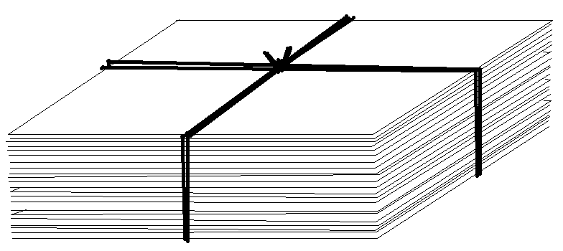
・生徒やＰＴＡ委員が回収にお伺いしますが，各家庭で，回収時刻1時間前までに所定の回収場所(校区回覧用収集場所一覧表参照)に，ご持参いただけますと大変ありがたいです。
・新聞紙や雑誌は別々にまとめて，生徒が持ち運べるくらいの大きさにして，図のようにしっかりしばってください。
・新聞，雑誌はビニ－ル袋などで出さないようにお願いします。また，新聞紙と雑誌等が混ざらないように配慮してください。
〔ただし，新聞広告は，新聞紙と同じで結構です。〕
・段ボールは，ビニ－ルひもで縛らず，紙ひもやガムテープで束ねるか，段ボ
ール箱に詰めて出してください。
・単行本（マンガを含む）は別にして出してください。
・アルミ缶は洗ってから，つぶしてビニール袋等にまとめてください。
５ その他
・防犯上，回収日前日の夜などに出さないように，また遅く出されますと回収もれになるおそれがありますのでご注意ください。
・集合住宅にお住まいの方は，１階の道路に面したところにお出しください。

担 当 豊橋市立青陵中学校校務主任（今泉 美穂）
電 話 ５４－２１６５

